Дизайн-проект
«Благоустройство общественной территории лиственничной аллеи
у мемориального комплекса по адресу г. Серов, ул. Каквинская, д. 1»

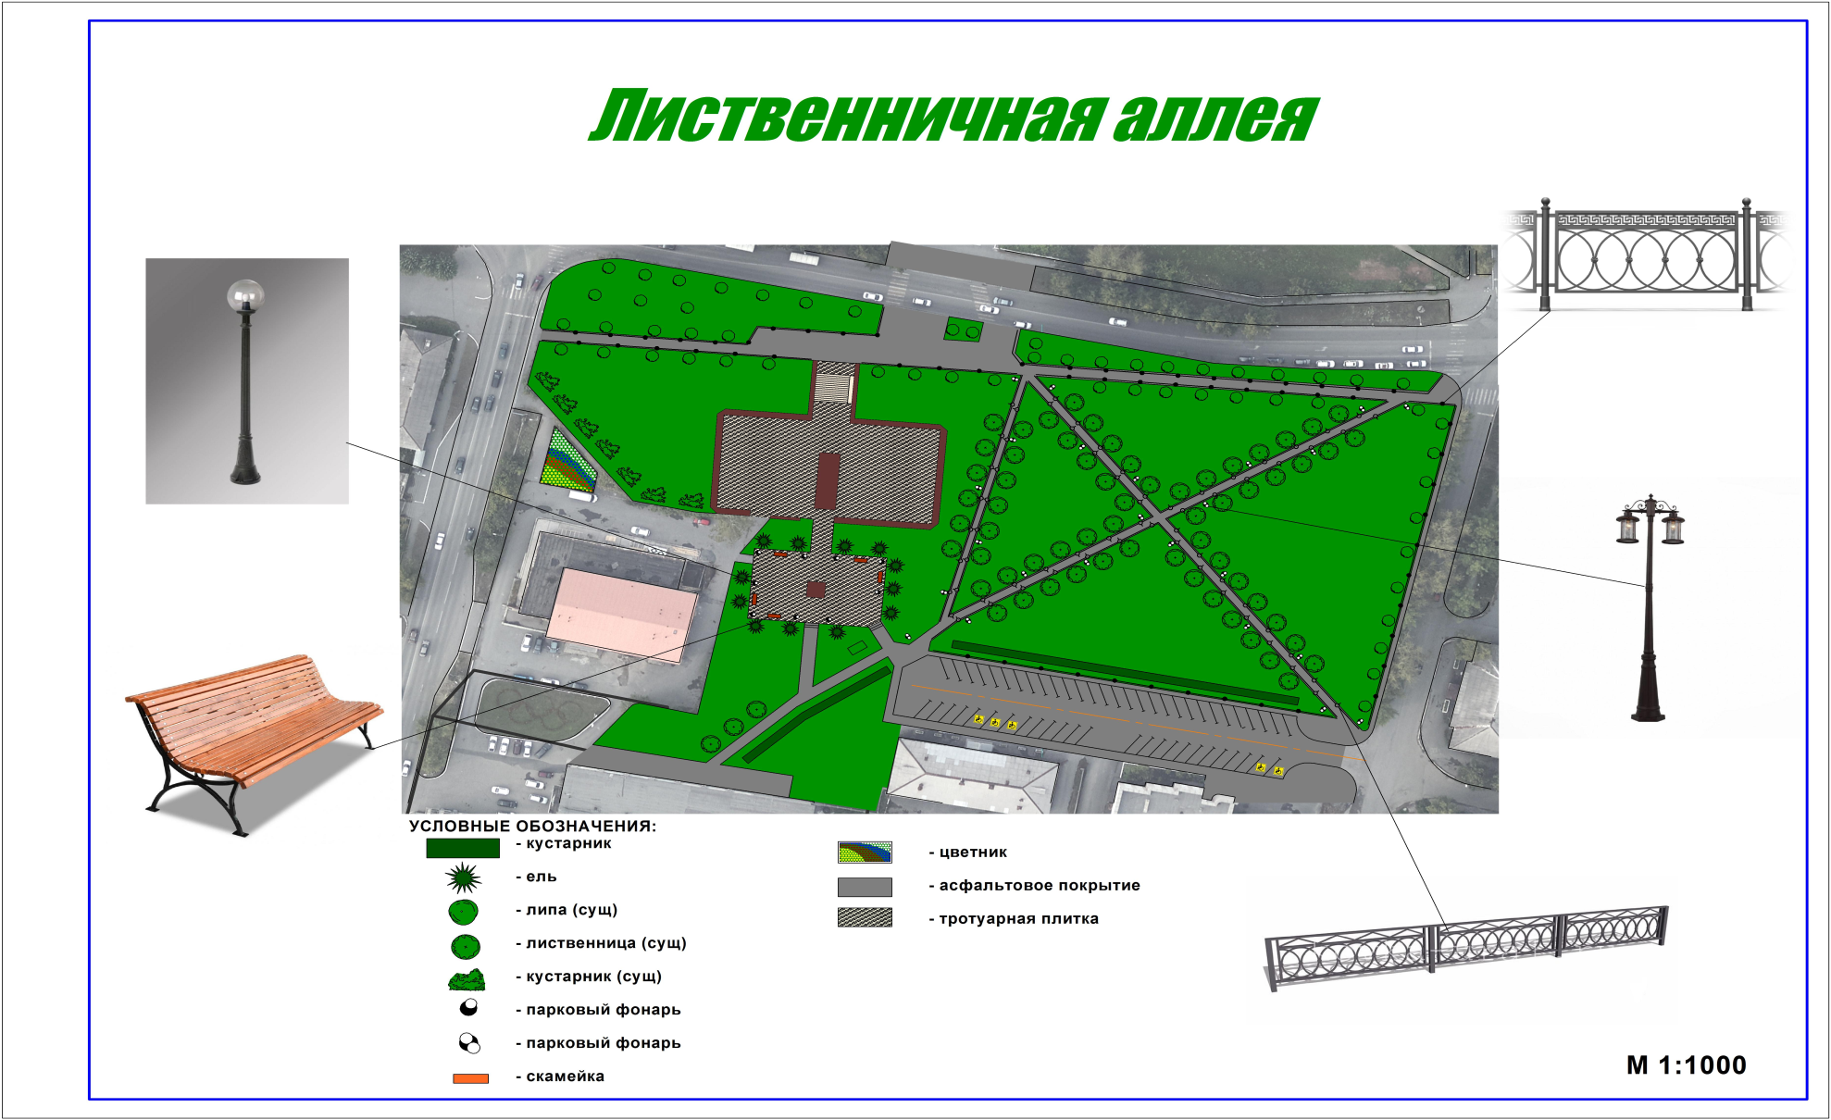

Дизайн-проект
«Комплексное благоустройство сквера по ул.Циолковского (у бывшего к/т «Космос»)»

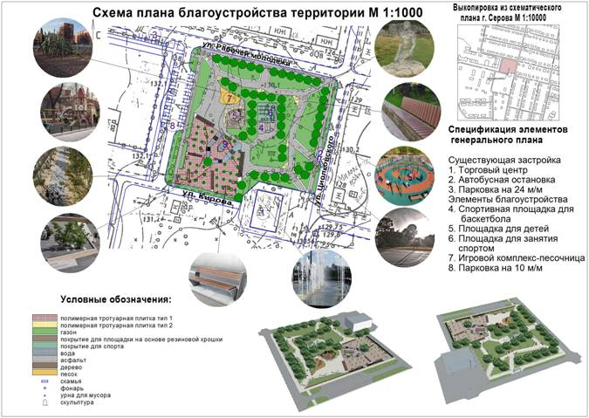

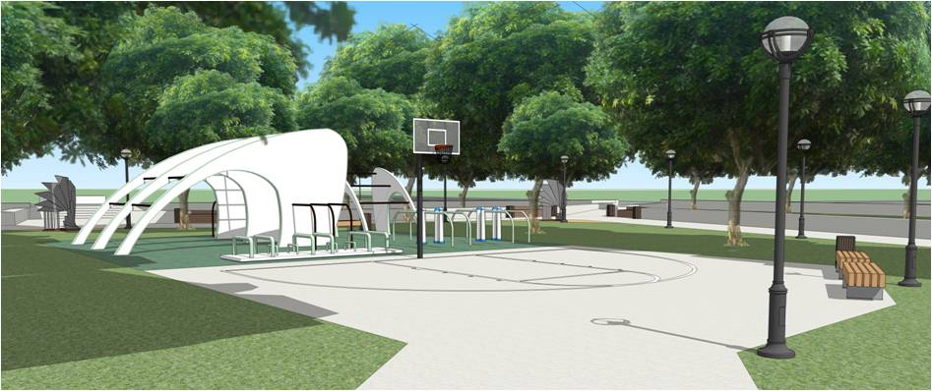
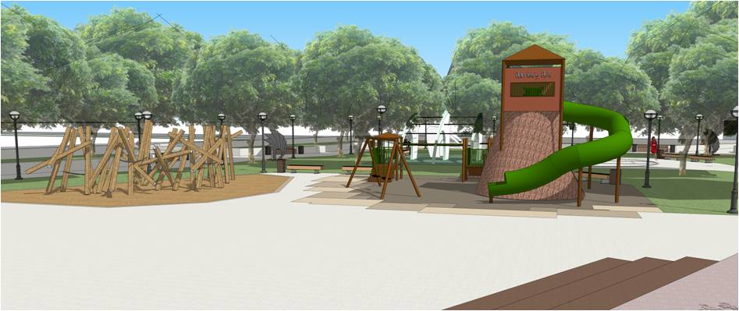

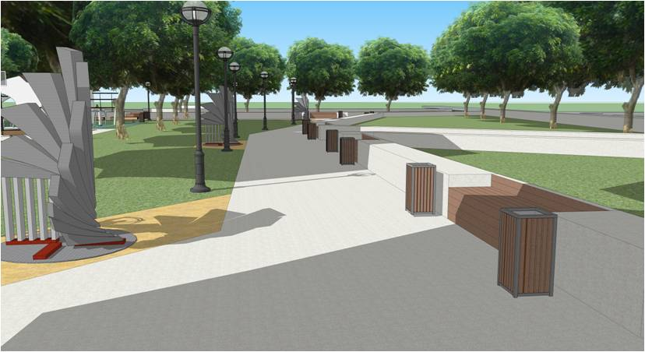
Дизайн-проект
«Комплексное благоустройство территории площади Воина Освободителя»

